## Home

### Introducción

En este trabajo se ha usado la aplicación Home para controlar distintas cosas de la placa igual que conocer información sobre esta. Además, se le tiene conectada a la casa que hemos creado un dispositivo Google Home para controlar la aplicación con comando de voz.

### Dispositivos con Nora

Para meter distintos dispositivos, en el que la información que maneja se envía desde o hacia node-red se usa la biblioteca Nora, que es la que hemos usado en Node-Red. Para meterla necesitamos configurar un dispositivo y darle a Funciona con Google y buscamos Nora, en este nos pedirá iniciar sesión, que usamos la misma cuenta con la que hemos cogido el token en la parte de Node-Red. Al añadirlo todos los nodos de Nora que se tengan en el Node-Red saldrán como dispositivos con sus respectivos nombres. Tenemos que meter los dispositivos en la habitación correspondiente. Cuando ya está configurado debería salir lo que aparece en la FiguraX.

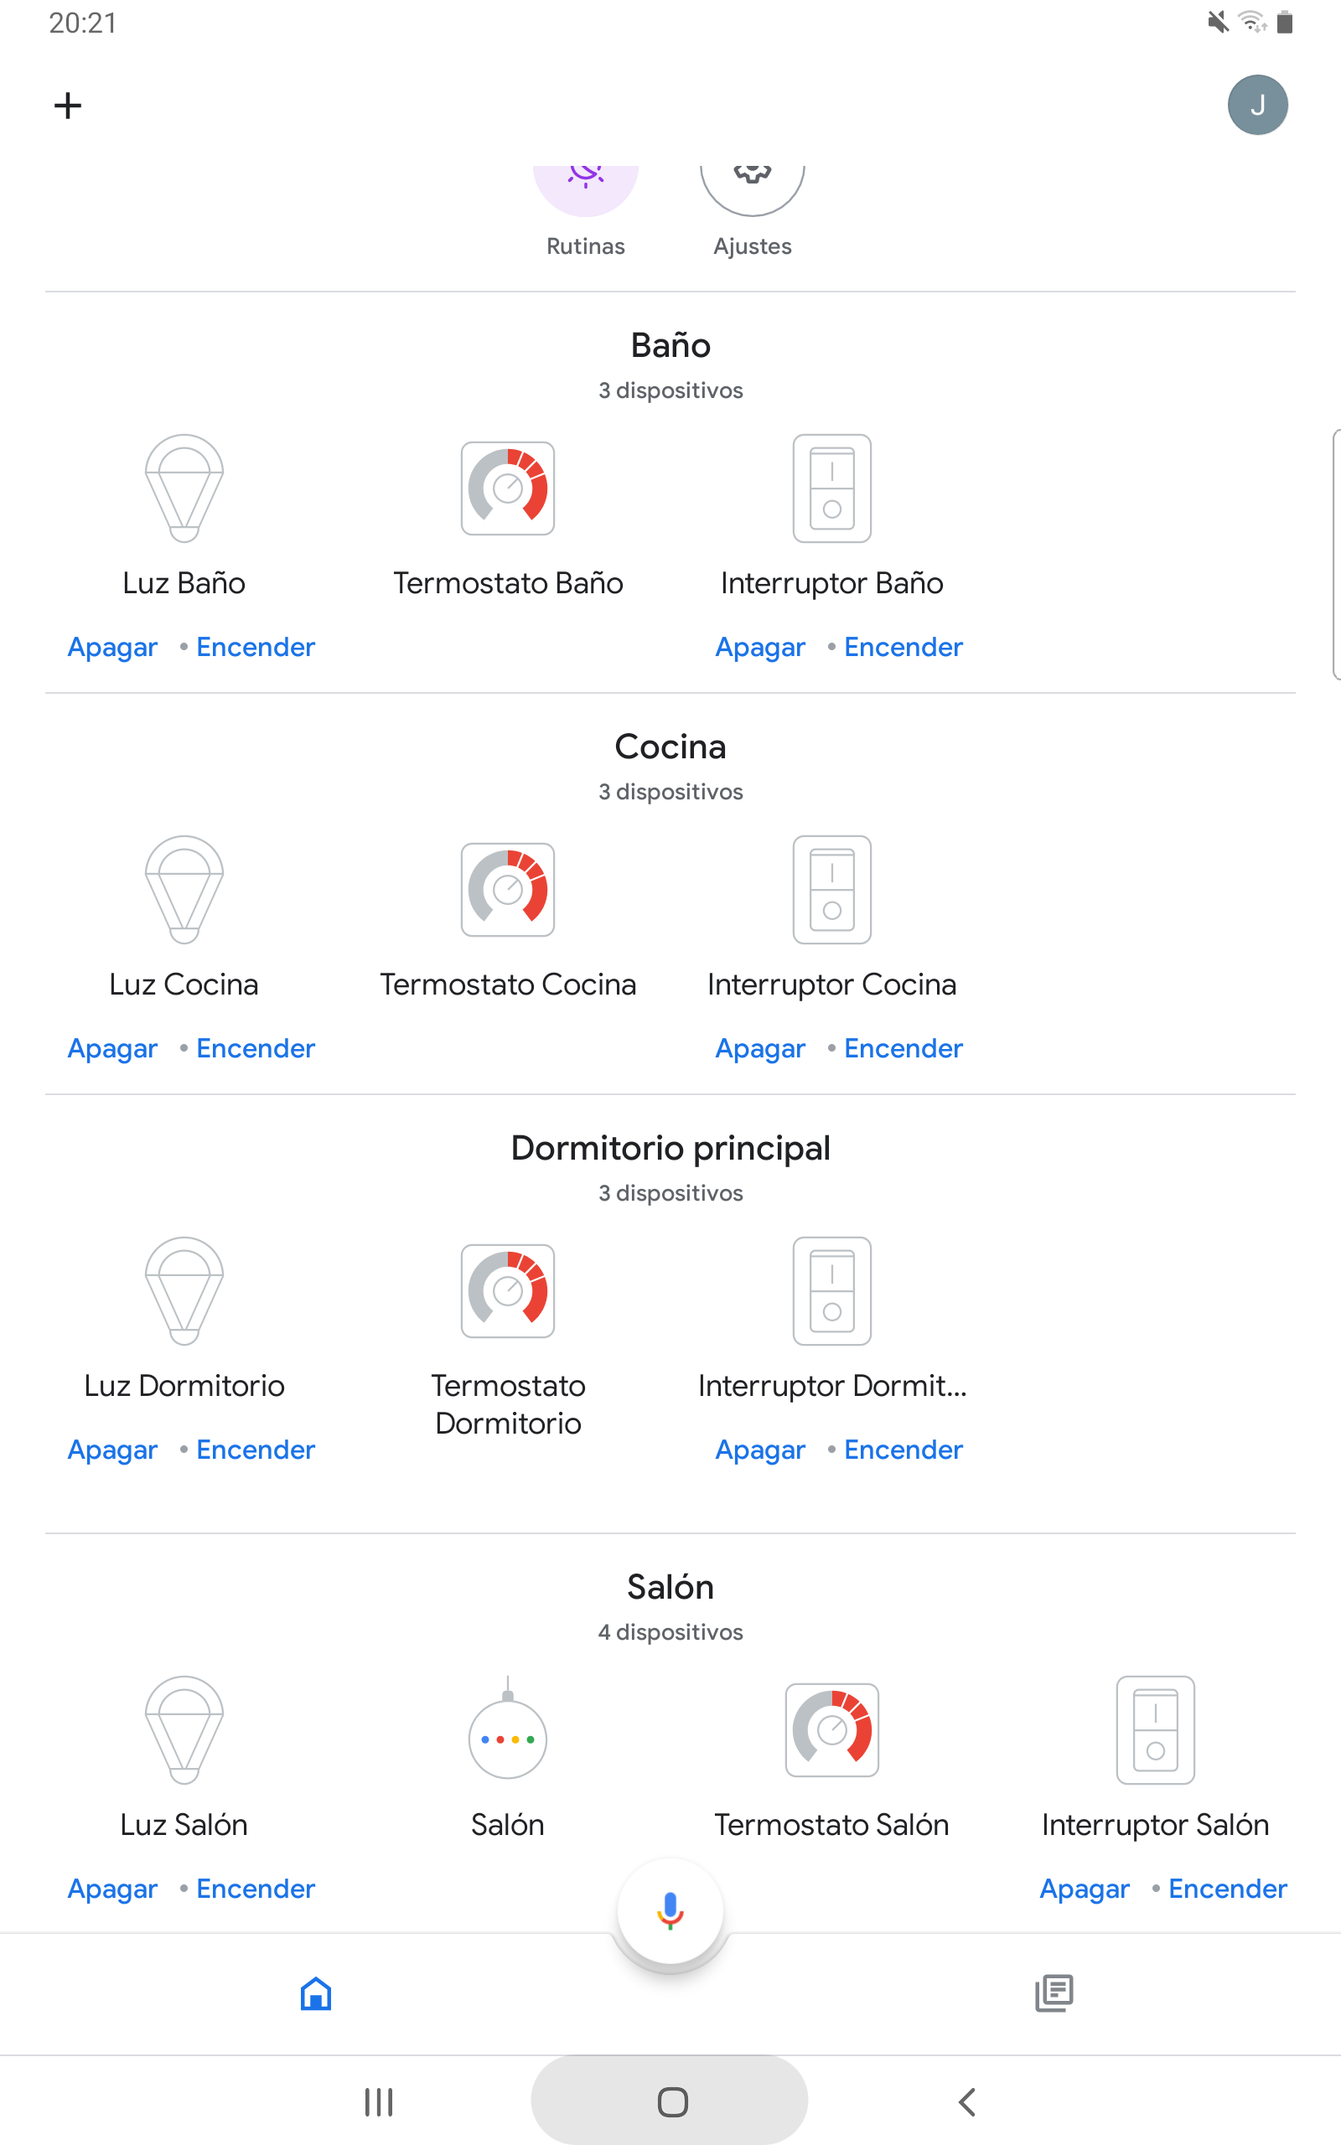

FiguraX. Interfaz de Home 1

Ahora vamos a explicar los distintos dispositivos, que siempre nos dirán el estado en el que están.

* Los dispositivos Bombillas, que son los Leds con PWM. En este dispositivo nos sale un deslizador donde podemos indicar el porcentaje de brillo, además tenemos un botón para apagarlo y encenderlo. Esto lo hemos puesto para cuando se cambie el brillo se encienda. La interfaz se puede ver en la FiguraX.

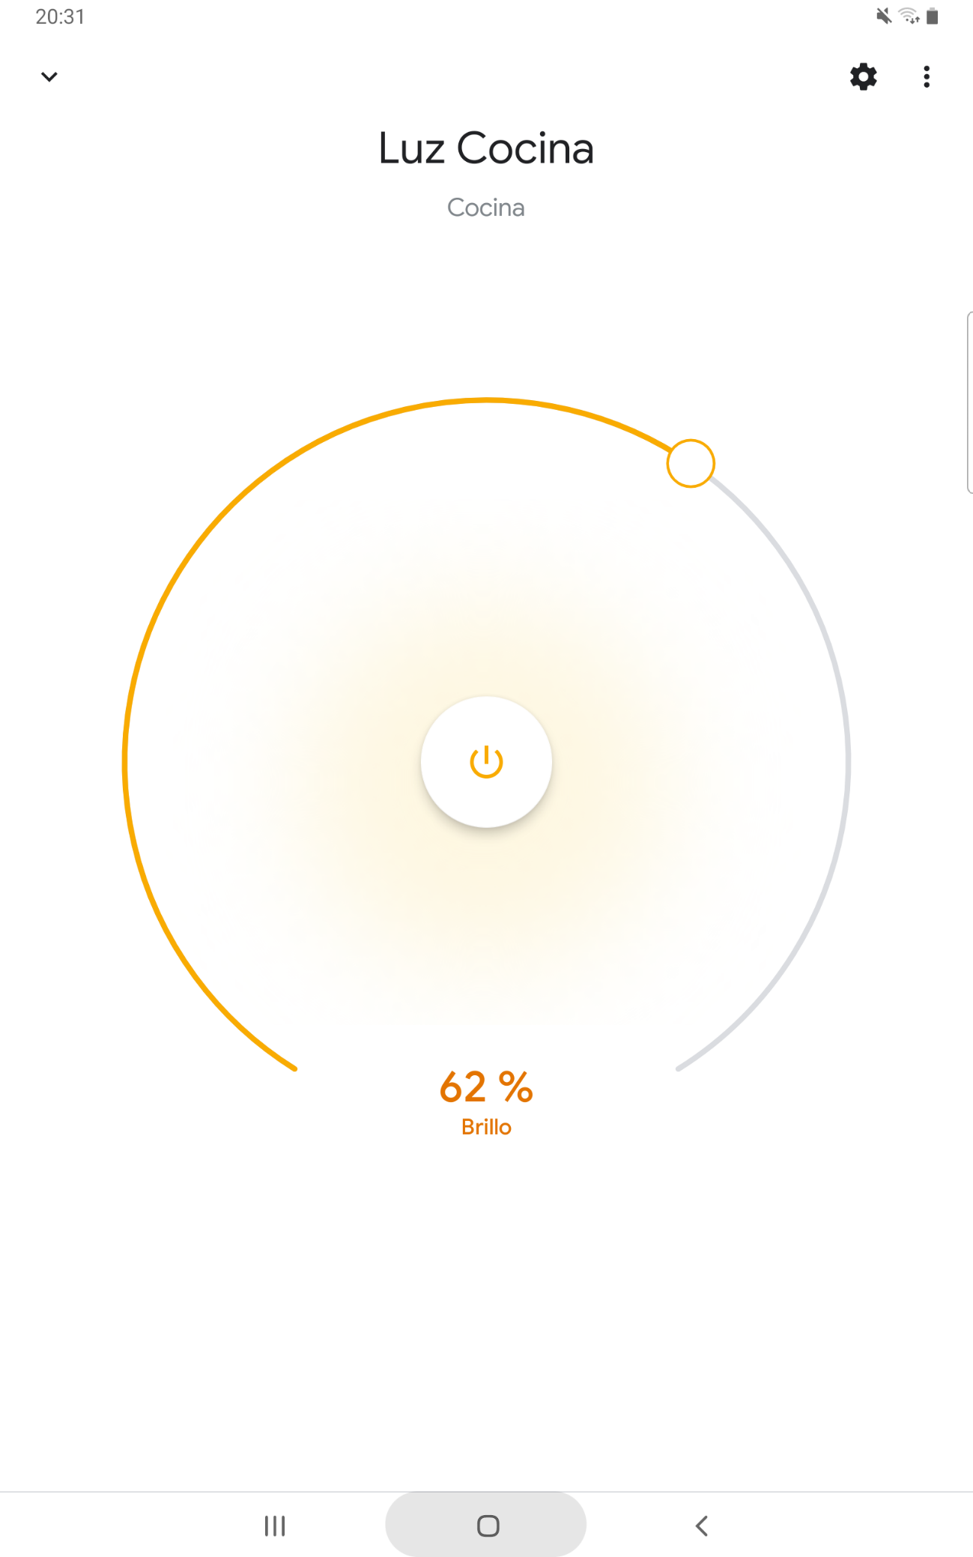

FiguraX. Interfaz de la Bombilla 1

* Los dispositivos de interruptor, que es el led que solo solo tiene encendido y apagado, la interfaz solo tiene un botón para apagarlo o encenderlo. La interfaz se ve en la FiguraX.

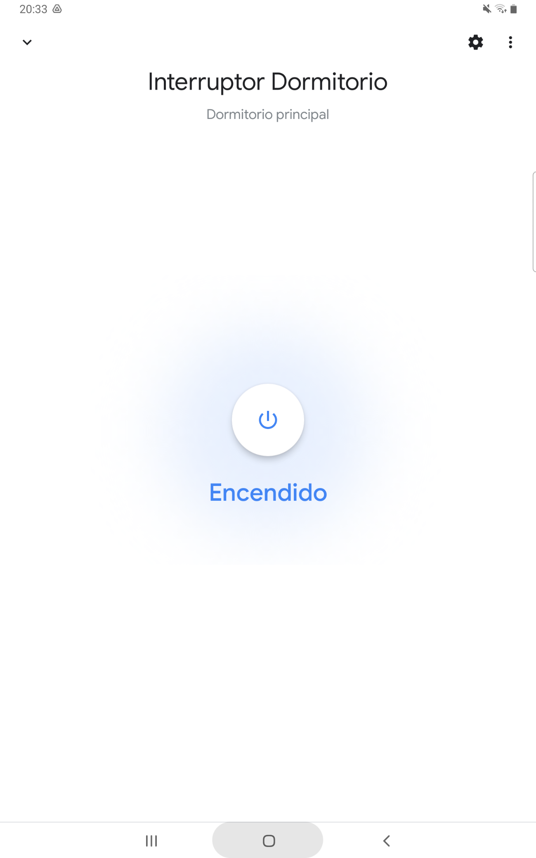

FiguraX. Interfaz del Interruptor

* Ahora tenemos el termostato que es para saber la temperatura y la humedad. La interfaz tiene un deslizador para poner la temperatura del aparato, igual que un botón de encendido y apagado, que el encendido es poniendo un modo (en nuestro caso hemos metido el modo calor y frio), esto no lo vamos a controlar desde aquí ya que se apagara o encenderá a 22ªC, eligiendo el modo de encendido, cuando se haya superado temperatura limites (superior e inferior) que hayamos puesto en el dashboard. Lo que nos importa de aquí es que marca la temperatura en grados centígrados y el porcentaje de humedad encima del botón y debajo del deslizador. La interfaz se puede ver en la FiguraX.

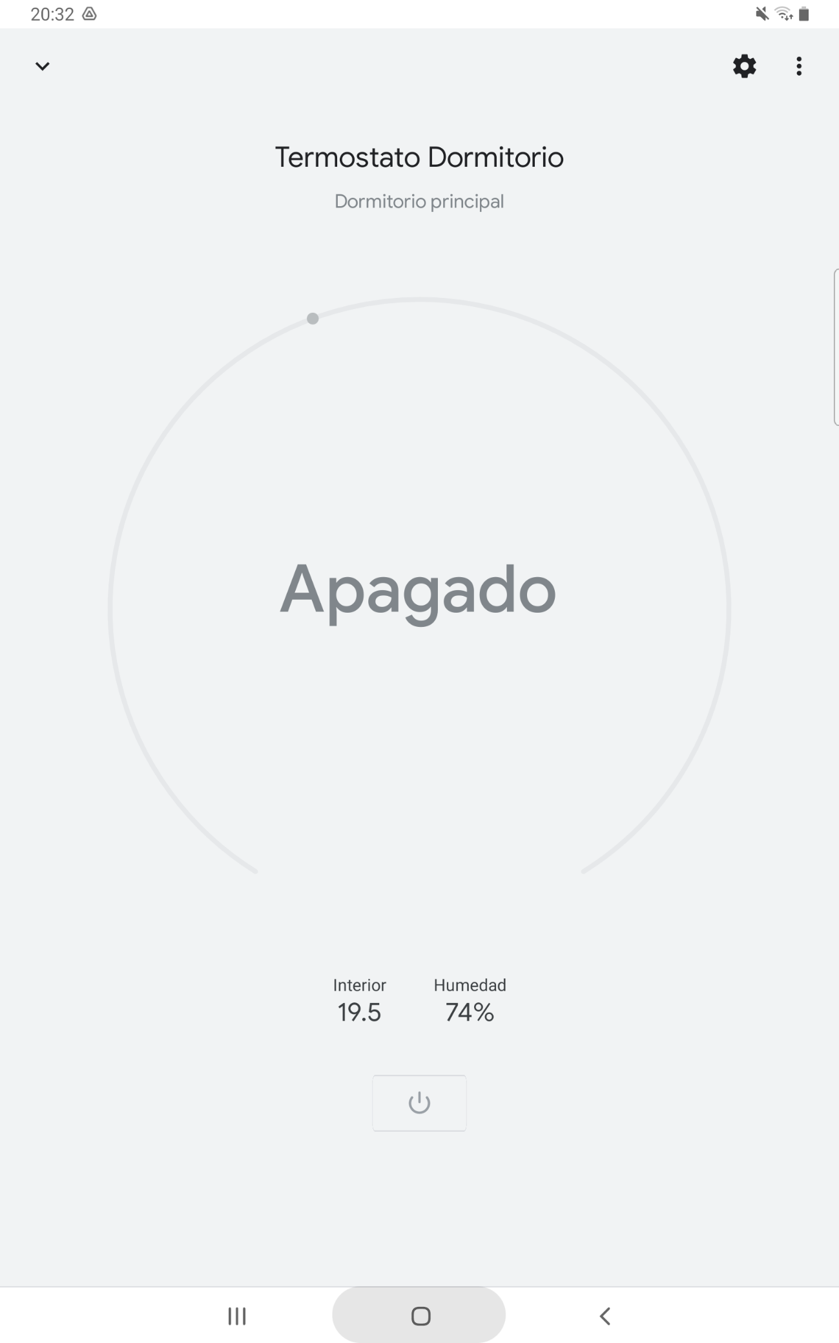

FiguraX. Interfaz del Termostato 1